**<个人健康助手>软件开发过程**

**成员：19051202李亚静 19151633应宇杰**

**分工：李亚静ui设计和app界面编写，应宇杰app界面编写和后端服务端完成**

**1、要求**

我们开发了智慧健康社区。用户填写账号和密码获得用户的个人身体数据特征，获取用户的身体健康信息并推荐用户适合的健康饮食运动分析。还有用户交流社区，用户可以在社区结交好友，发布资讯。有个人信息模块，用户可以修改用户的密码。

**2、可行性研究**

（1）初级数据流图

1）顶层（第0层）数据流图：

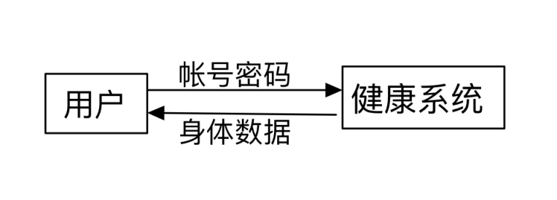

2）第一层数据流图：

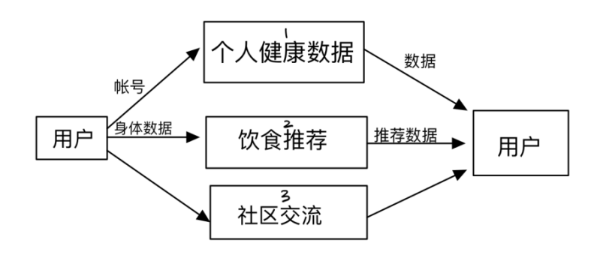

3）第二层数据流图：

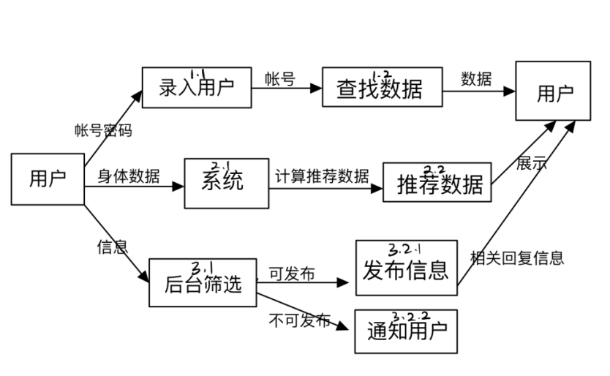

1. 数据字典

1）数据字典（数据流）

帐号（手机号）=13{数字}13

数字=[0|1|2|3|4|5|6|7|8|9]

密码=1{字母或数字}20

字母=[a|...|z|A|...|Z|]

证件号=18{证件符号}18

证件符号=[数字|X]

1. 数据字典（用户数据存储）：

Phone=13{数字}13

数字=[0|1|2|3|4|5|6|7|8|9]

Age=1{性别}1

性别={1|2}

Gender=3{数字}3

Hight=3{数字}3

Ap_hi=3{数字}3

Ap_lo=4{数字}4

Cholestero=1{1|2|3}1

Gluc=1{1|2|3}1

**3、需求分析**

（1）功能模型（高级数据流图）

1）第三层数据流图：

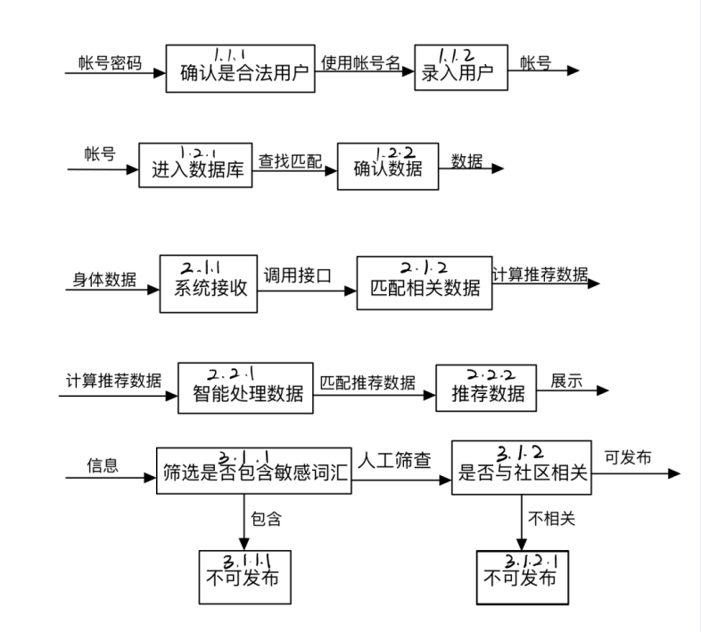

（2）数据模型（实体-联系图）

1）实体及其属性：

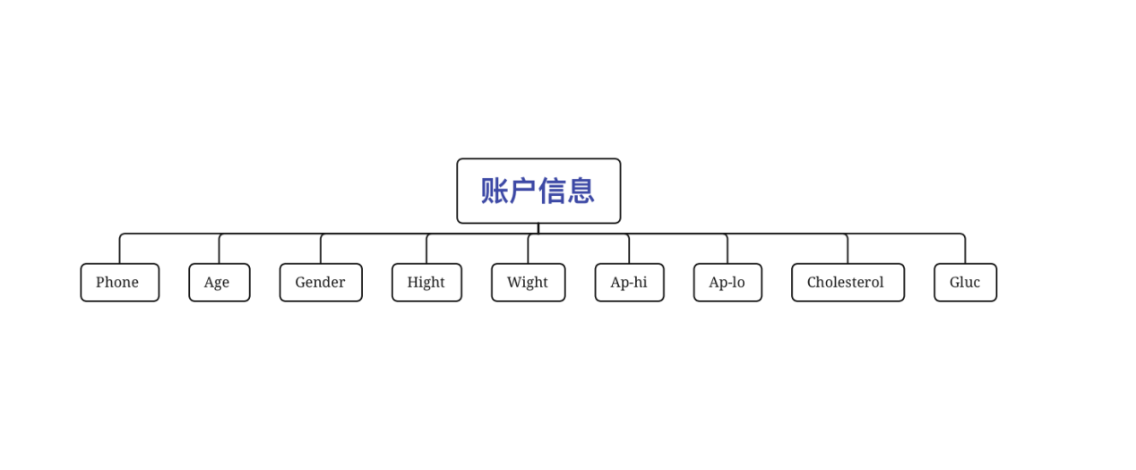

2）实体之间的关联：

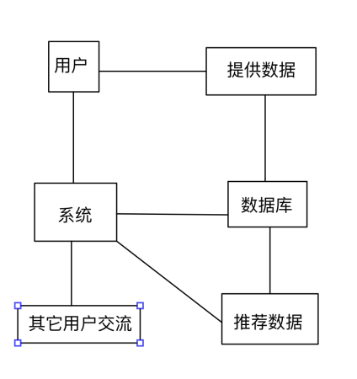

（3）行为模型（状态图）

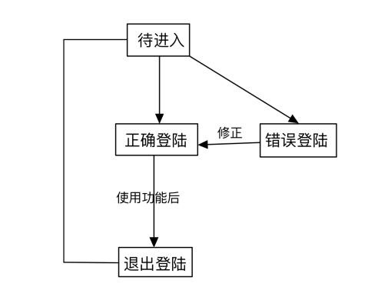

**4、总体设计**

（1）软件结构设计

1）简化的数据流图及其划分（输入、处理、输出）：

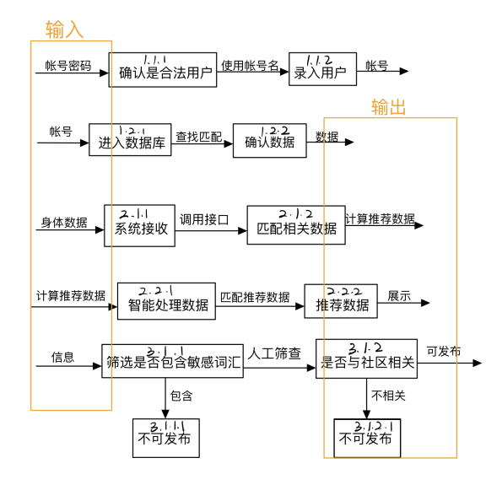

2）面向数据流的一级分解：

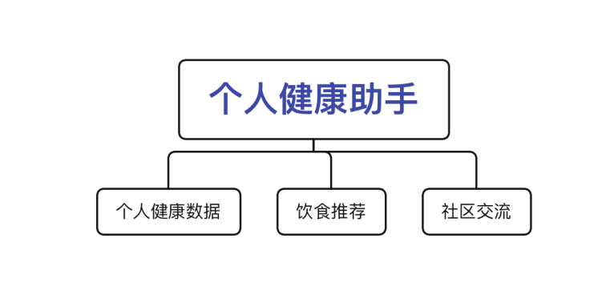

1. 面向数据流的二级分解

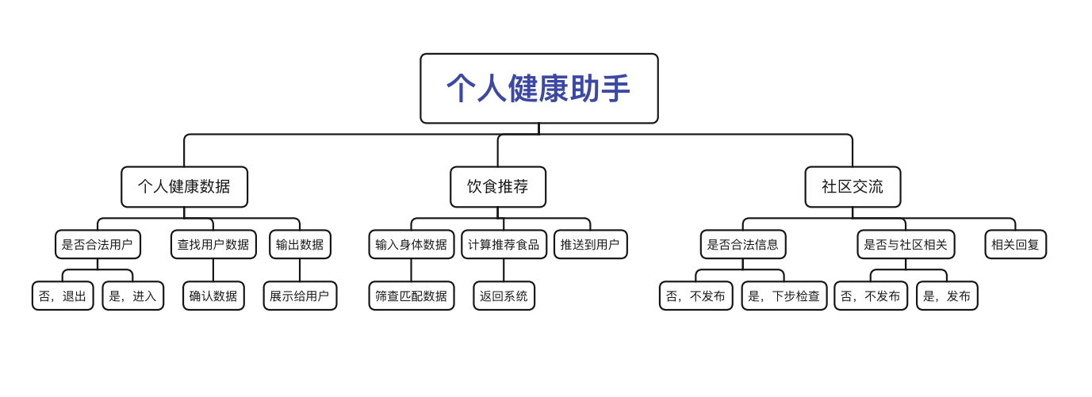

5）软件模块IPO说明：

模块:个人健康数据

输入：账号密码

处理:查找已注册登陆的账户密码,判断账户密码是否合正确

输出:该账户的个人身体数据

模块:饮食推荐

输入：用户身体数据

处理:查找身体数据相关信息并根据相关信息推荐食品

输出:对该身体数据食品推荐

模块:社区交流

输入：用户发布帖子或评论

处理:检测言论是否合法并检测发布信息是否和社区相关

输出:信息不合法报告给用户，合法就将信息发送到论坛

（2）数据库设计

数据表:Account（用户账号密码信息）

|  |  |  |  |  |
| --- | --- | --- | --- | --- |
| 字段名 | 类型 | 取值范围 | 是否主键 | 备注说明 |
| Phone | 字符 | 11位数字 | 是 | 手机号 |
| Pass | 字符 | XX—XXXXX…XXXXX | 否 | 密码 |
| Token | 字符 | 32位字符串 | 否 | 用户身份认证 |

数据表:HealthInfo（个人健康信息）

|  |  |  |  |  |
| --- | --- | --- | --- | --- |
| 字段名 | 类型 | 取值范围 | 是否主键 | 备注说明 |
| Phone | 字符 | 11位数字 | 是 | 手机号 |
| Age | 整数 | 数字 | 否 | 年龄 |
| Gender | 整数 | XX—XXXXX…XXXXX | 否 | 1 : Male ; 2 : Female |
| Hight | 字符 | XX—XXXXX…XXXXX | 否 | 身高 |
| Wight | 字符 | XX—XXXXX…XXXXX | 否 | 体重 |
| Ap_hi | 字符 | XX—XXXXX…XXXXX | 否 | Systolic BP收缩压 |
| Ap_lo | 字符 | XX—XXXXX…XXXXX | 否 | Diastolic BP舒张压 |
| Cholesterol | 字符 | XX—XXXXX…XXXXX | 否 | 胆固醇 |
| Gluc | 字符 | XX—XXXXX…XXXXX | 否 | 血糖 |

**5、软件实现**

（1）实现过程

5.1、开发环境

使用DevEco作为IDE 开发环境开发Harmony 个人健康数据系统

5.2、开发底部导航栏

实现效果

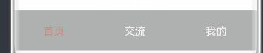

5.3、开发各个部分的界面

5.3.1、个人健康状况界面

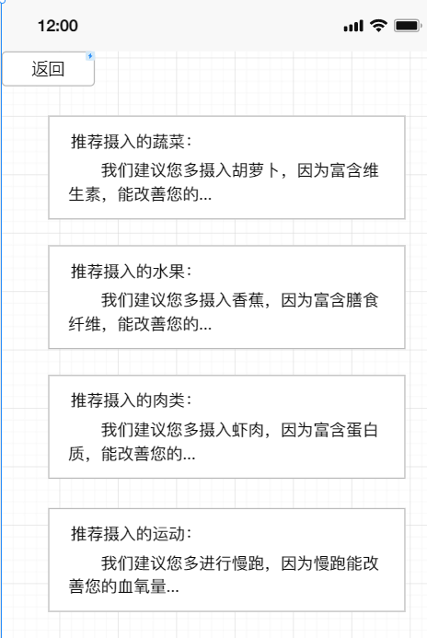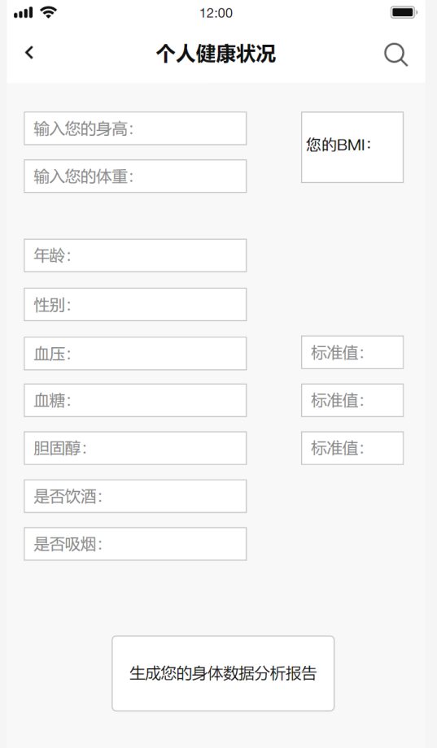

5.3.2、交流论坛界面

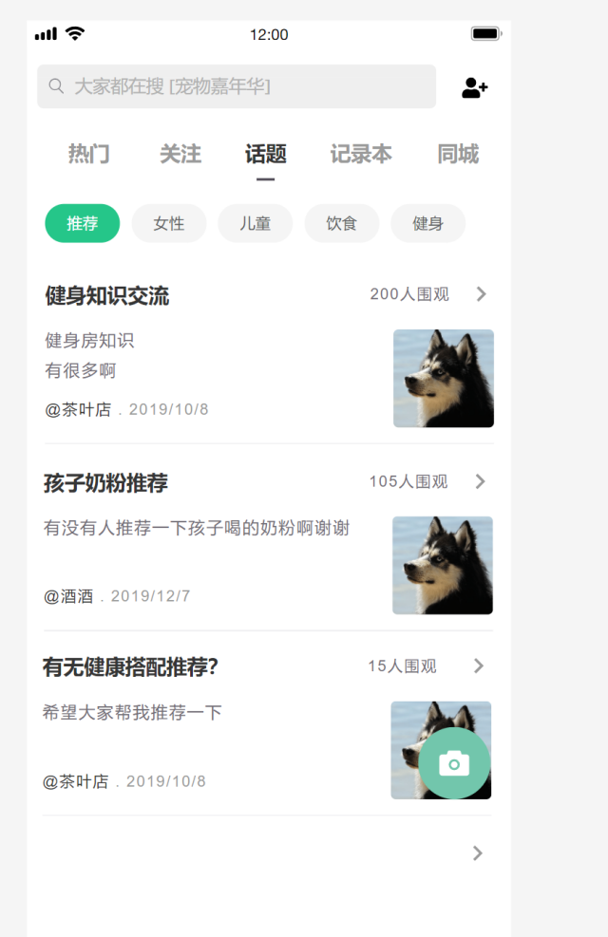

5.3.3、个人界面

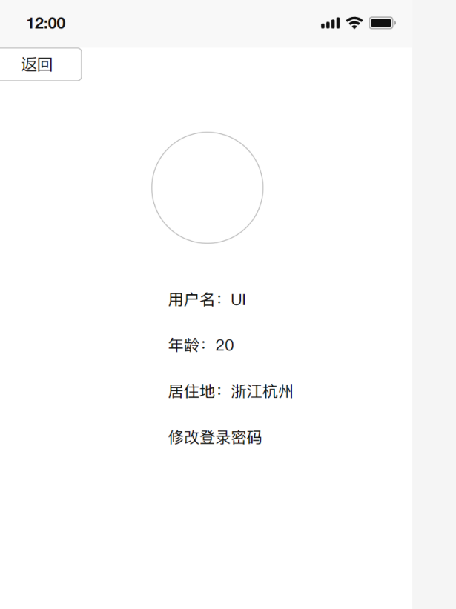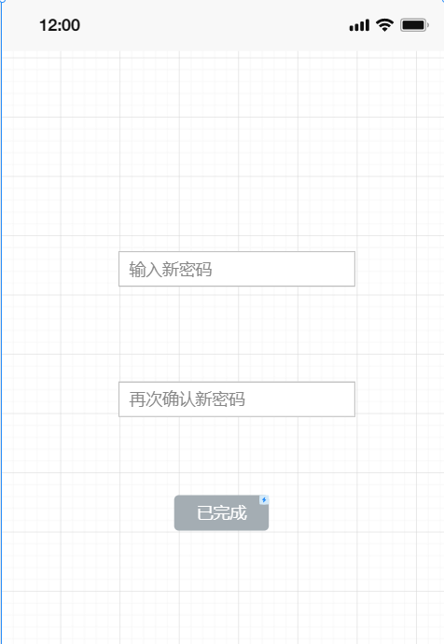

5.4、将代码放入华为云devCloud平台

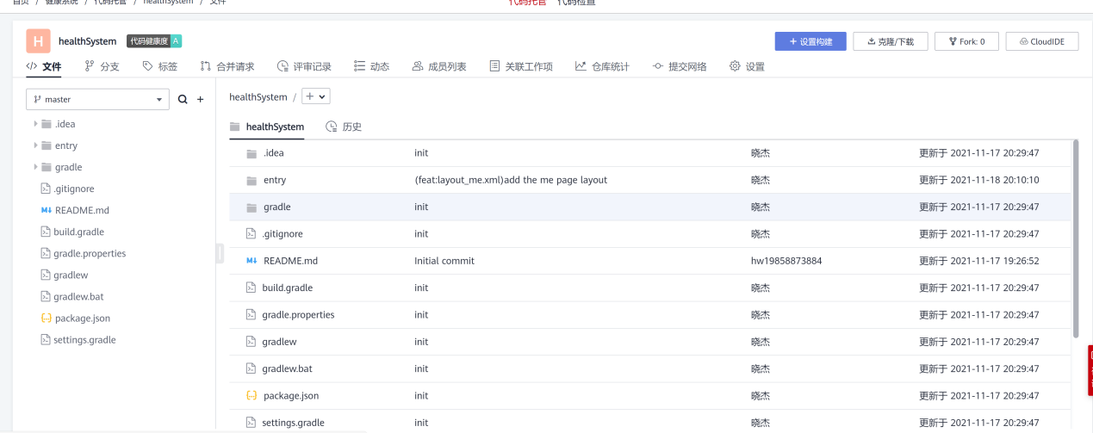

**6. 软件测试**

**（1）集成测试**

**1、登陆子系统的集成测试：**

测试：不存在的账号是否可以登陆

输入 账号123 密码123 无法登陆

测试：存在的账号是否可以登陆

输入 账号123456 密码123456 可以正常登陆

测试： 账号为字符串可否登陆

输入账号 daw 密码 123456 不可登陆，因为账号不能是字符串

**2）个人健康系统子系统集成测试**

测试：根据不同用户提前导的健康信息，不同用户输出他个人的健康信息

针对“用户A”，登陆A，A的健康信息，A的健康信息

针对“用户B”，登陆B，B的健康信息，对应输出B的健康信息，实际输出B的健康信息

**（2）单元测试**

1）函数“register”单元测试计划（条件组合覆盖）：

a. 输入：账号是19858873884，密码是123456，输出：注册成功，实际：输出注册成功

b. 输入：账号是19858873884，密码是123456，输出：用户名已注册，注册失败，实际：用户名已注册，注册失败

c. 输入：账号是123456a，密码是123456，输出:注册失败，实际输出用户名不能有字符，注册失败

d. 输入：账号是123456&，密码是123456，输出：注册失败，实际输出：注册失败，不能有特殊字符

e. 输入：账号是1234566，密码123456，输出：注册失败，实际输出：注册失败，账号不符合手机号规范

f. 输入：账号是19858873887，密码123456，输出：注册失败，实际输出：注册失败，密码只有数字太简单

g. 输入：账号是198588738872 密码123456，输出：注册失败，实际输出：注册失败，账号不符合手机号规范

h. 输入：账号是19858873886 密码是dwadwagfageftewaegfewgfwqfdwda，输出：注册失败，实际输出：注册失败，密码应该是8到20位数字或者字符。